精油の香りが快適性と生産性に与える影響に関する総合評価
～実験用ソロワークブース室内の場合～
香川 治美（九州産業大学） 田村 かおり（福岡工業大学）

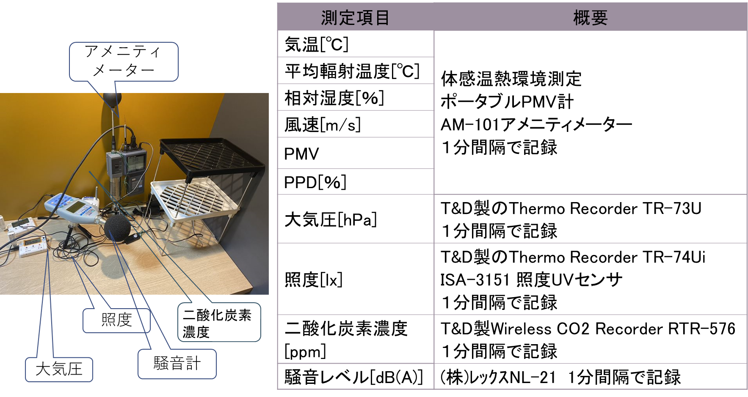
図２ 計測項目
上表：環境物理量に関する計測項目
下表：在室者の心理・生理反応に関する計測項目
図３ 実験スケジュール 写真３アロマボールと缶
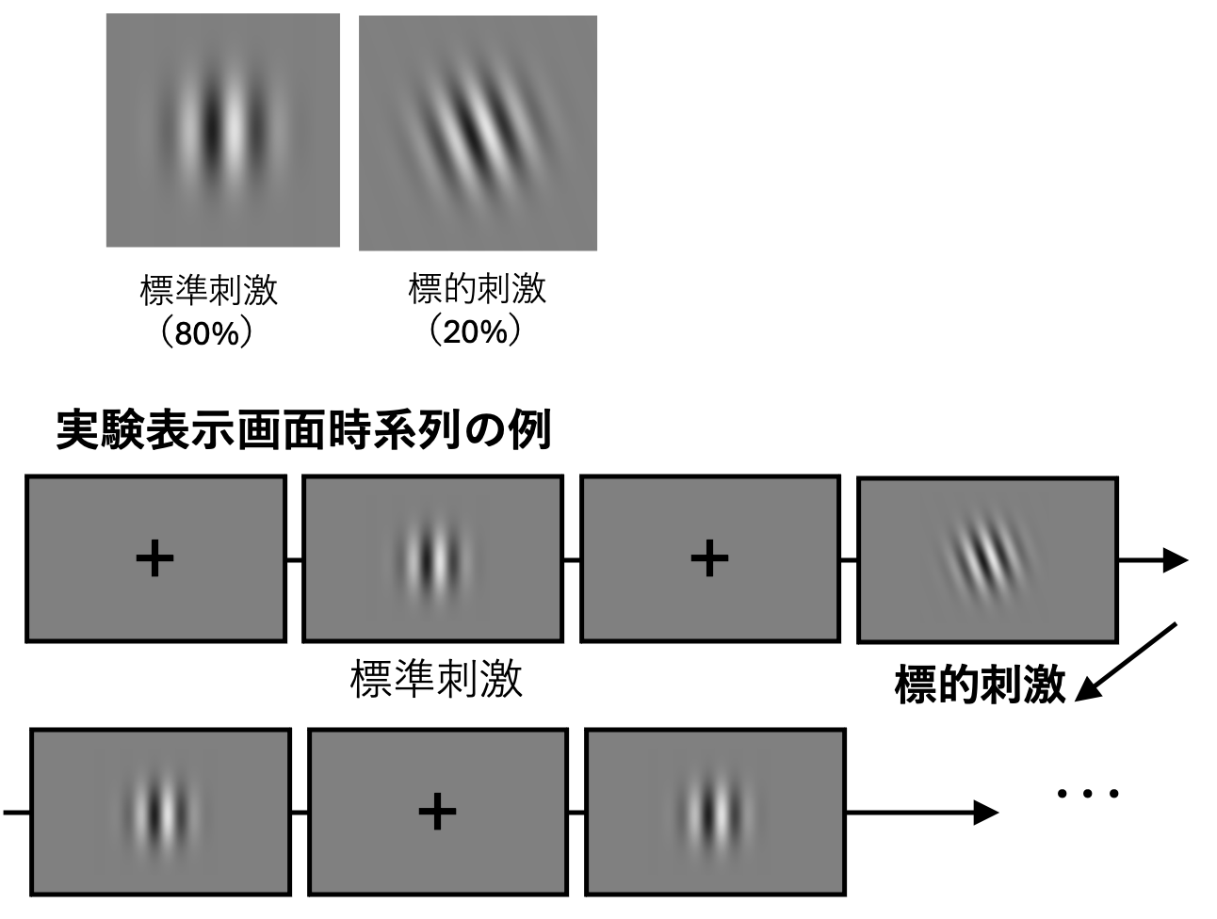
図４ オドボール課題使用画像と実験フロー例

研究目的
精油の香りが快適性と生産性に与える影響を，日本建築学会が提唱したヒューマンファクタ－（2020）を考慮し，客観と主観の両者の観点から科学的に総合評価することである。
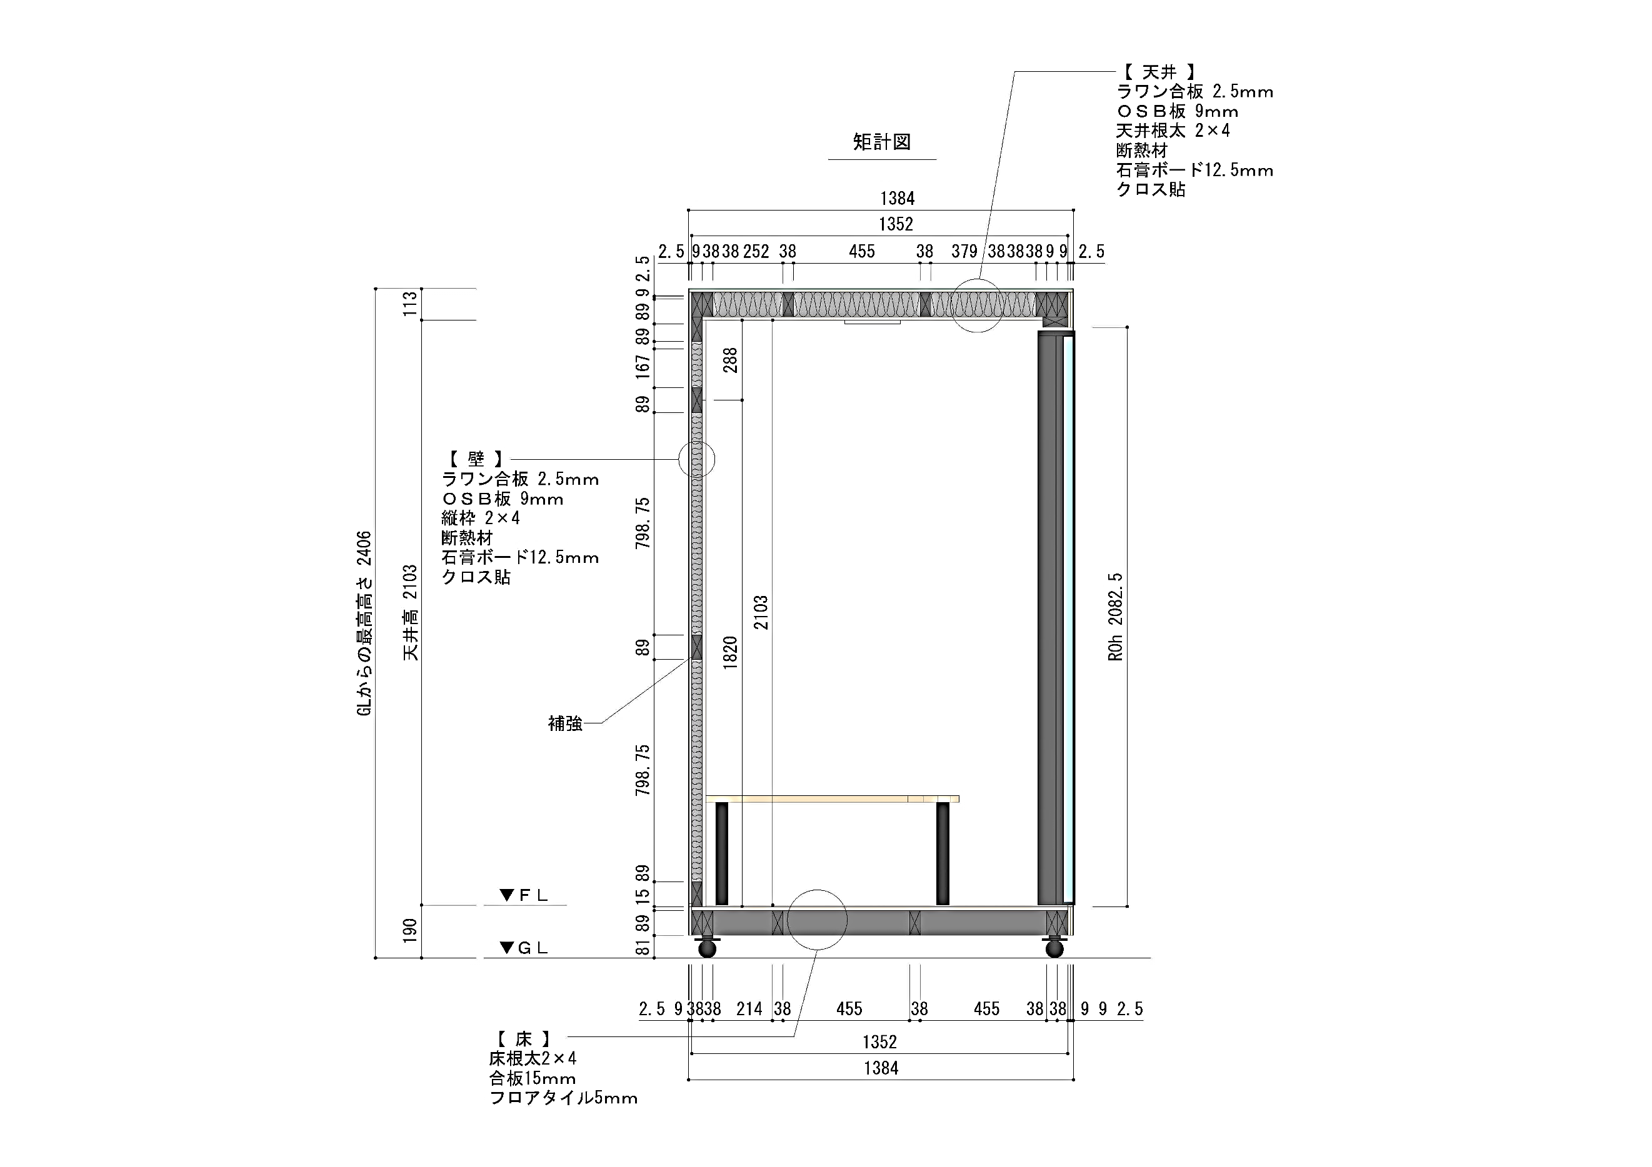
図1 実験用ソロワークブースの矩計図
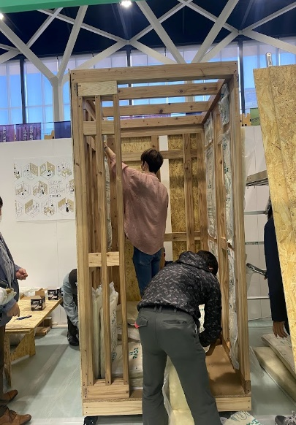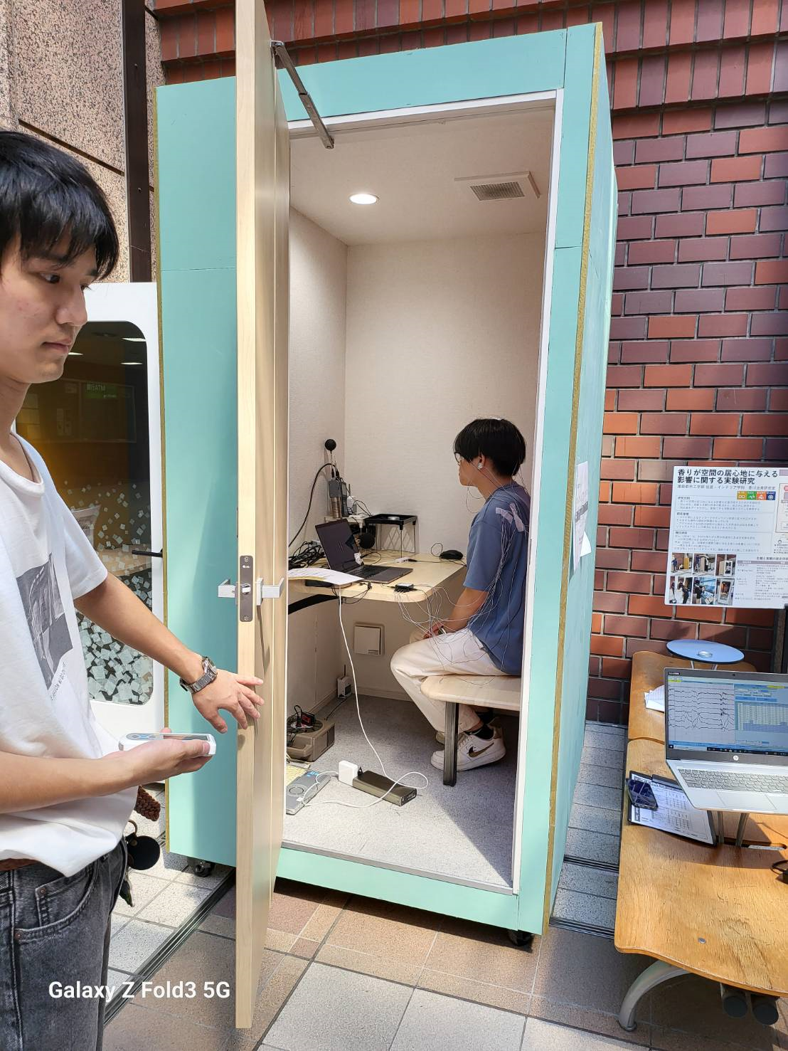
写真１ ブース組立の様子 写真２ 計測の様子

研究方法
室内の環境物理量と，在室者の生理・心理反応に関するファクターを計測する。また実験用ソロワークブース（以下，実験用ブースと称す）を開発する。実験ではブース内に異なる3種類の香りのアロマボール缶を設置し，在室者には課題に取り組ませる際の評価指標を比較分析する。

実験用ソロワークブース
KSUプロジェクト型教育の一環として，無資格者にも可能な軽微な作業を，有資格者の指導を受けながら学生6名が体験した。有資格者とは建設会社の設計士，大工，電気工事士であり，それぞれ設計と材料調達，組立，電気工作物（照明，換気扇，スイッチ等）工事を担った。（図1、写真1と2）
https://www.kyusan-.ac.jp/ksu_program/project/

実験ｽｹｼﾞｭｰﾙ 実験開始30分前から実験協力者に実験方法について説明し，発汗量，耳内温と脳波のｾﾝｻｰをとりつける。実験開始5分前に実験協力者をﾌﾞｰｽに入室させ，実験ｽｹｼﾞｭｰﾙを確認する。

精油（エッセンシャルオイル）
植物の花，葉，果皮，果実，心材，根，種子，樹皮，樹脂などから抽出された有効成分を高濃度含有した揮発性芳香物質（谷田・川崎，2003）。岩橋（1995）は，精油の香りを「自然のめぐみ」のひとつとし健康で快適な環境作りに活用する香り空調システムを開発した。木村・香川・田村（2023）は，精油とアロマオイルの香りが居心地に与える影響の差を定量評価した。
本実験では，調香師の協力と指導を得て，ラベンダーとペパーミントの精油を採用した。精油を缶内(直径50mm，高さ10mm)のアロマボール(57個)に5滴(0.25g)たらす（写真3）。そのアロマボール缶を，座位の実験協力者から前方約300mm，床から1100mの高さに設置する。ラベンダー，ペパーミント，精油無しそれぞれのアロマボール3缶を用いて実験を行った。

脳波計 olymate Mini（ミユキ技研）を使用し、サンプリング周波数500Hz、インピーダンス20kΩ以下で計測する。脳波計測位置は国際10-20法に基づく5電極位置（Fz，Cz，Pz，C3，C4）とした。

脳波計測とオドボール課題
実験協力者はブース内でオドボール課題（入戸野，2005）に取り組む。二種類のグレーティング画像を与え，それぞれを標準刺激・標的刺激（全画像の20％）とし。「標的刺激が表示されたときのみ，素早くマウスクリックする」ように指示した（図４）。標的刺激にのみ選択的な注意を向ける。各画像は1sec 表示。各画像の間に固視点（十字マーク）を表示し，0.5〜1.0secの範囲内でランダムに変化させる。標的刺激提示時のみ，P300と呼ばれる脳波事象関連電位成分が誘発されることが知られ，P300振幅の大きさは選択的注意に関連するとされる。アロマボール缶設置中のP300振幅を比較する。

図６ 二次元気分尺度の加算平均値（n=11）
図７ 脳波P300振幅比較（後頭部：Pz位置）
上図：標的刺激提示開始0秒としたときの加算平均波形（n=11）
下図：P300振幅のみの平均値
環境物理量の計測結果
照度：約0～30[lx]の範囲で変動し，JIS Z 9110:2010の「住宅の寝室の照明基準程度」。
二酸化炭素濃度：500～900[ppm]の範囲で変動。建築物環境衛生管理基準「規定値1000[ppm]以下」。
騒音レベル：約40～60[dB(A)]の範囲で変動。厚生労働省「日常生活の望ましい音のレベル」。実験ブースの扉を開閉したり実験協力者に話しかけたりした時以外は45[dB(A)]程度の「静かだと感じるレベル」。
予想平均温冷感申告PMV（ISO-7730，着衣量0.8[clo]，活動量1.0[met]）：計測時間中-0.4程度。
不満足率PPD：90％以上の在室者が満足する快適域。
SET*：24.5～24.8[℃]。ASHRAEの基準で温冷感「快適」，快適感「許容できる」，生理的状態「中性」の「快適環境」。
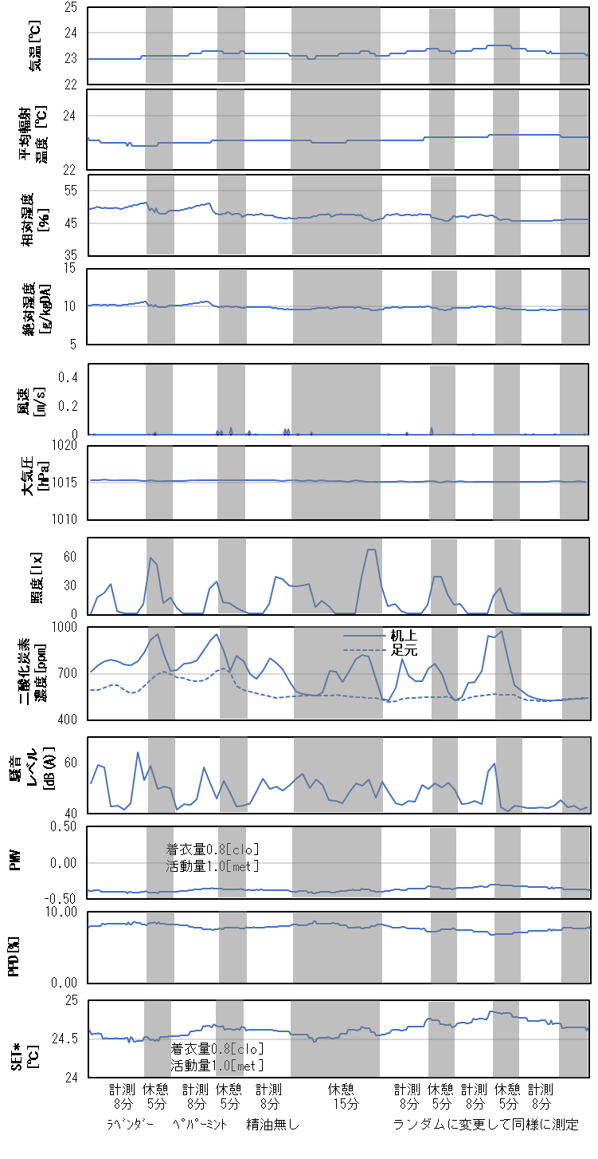
図５ 環境物理量の計測結果（10月23日）
（図中グレーの時間帯は休憩時間）

在室者の心理・生理量の計測結果
二次元気分尺度（図6，全ての実験協力者の加算平均値（n=11））：精油無しに比較してラベンダーは計測1回目も2回目も，安定度＋1，快適度+2，活性度+3，覚醒度+1高い。一方ペパーミントは，精油無しに比較して，安定度-1，快適度+1，活性度+4，覚醒度+3である。多重比較検定によるとペパーミントと精油無しとの条件間の活性度に有意差が見られた（p＝0.029＜有意水準5％）。
後頭部（電極Pz位置）のP300振幅比較（図7）：350〜500msec区間にP300成分の誘発が確認できた。図7下はP300振幅のみの平均値。精油無し・ラベンダー・ペパーミントの3種でP300平均値を比較したところ，精油無し時のP300振幅が最も低いことを認めた。しかし一元配置分散分析では有意な効果が見られず(p= 0.79)，多重比較検定による有意差も確認できなかった。今回の脳波解析では，精油の質による選択的注意への効果の差は認められなかった。調香師によるとラベンダーの香りは安定度，ペパーミントは活性度を上げるとされるが，生理学的なエビデンスは少ない。本研究は精油がもつ機能を明らかにし，詳細な効果の解明に貢献する。

謝辞 九州産業大学の倫理指針に基づき実施し，倫理審査委員会の承認を得ている。㈱リーモ・トロ―ジェンから提供されたアロマオイル一式と研究費，九州産業大学KSU基盤研究費により実施した。九州産業大学人間科学部の福田潤准教授には，二次元気分尺度の計測に関する指導を戴いた。㈱リーモ・トロ―ジェン調香師の森洋子氏には，精油に関する指導を戴いた。大東建託㈱の西山恭平氏には，実験用ブース開発に対する指導と協力を戴いた。実験用ブース開発に際しては，九州産業大学当時4年木村美羽さんを中心として居住環境デザインゼミナールの学生の協力を得た。実験実施に際しては，九州産業大学4年今野洸希さんと，福岡工業大学3年鹿子生有起さんと古谷俊人さんの協力を得た。記して謝意を表明します。

参考文献
一般社団法人日本建築学会：環境のヒューマンファクターデザイン
―健康で快適な次世代省エネ建築へ，2020
岩橋基行：空気調和・衛生工学会新書 香りと環境 理工図書1995
入戸野 宏：心理学のための事象関連電位ガイドブック，北大路書房,190,2005
香川治美・田村かおり：精油の香りが快適性と生産性に与える影響に関する総合評価～実験用ソロワークブース室内の場合～，日本建築学会大会，2024
木村美羽・香川治美・田村かおり：居心地の総合評価に関する実験研究－香りがソロワークブースの居心地に与える影響－，JSKE第18回日本感性工学会春季大会，2D03-04，553-557, 2023
坂入洋右・徳田英次・川原正人・谷木龍男・征矢英昭：心理的覚醒度・快適度を測定する二次元気分尺度の開発，筑波大学体育科学系紀要
Bull．Inst．Health＆Sport Sci., Univ．ofTsukuba26：27－36，2003
谷田貝光克・川崎通昭：アロマサイエンス シリーズ21［４］香りと環境，プレグランスジャーナル社，2003

精油
ラベンダーとペパーミントを採用。調香師によると，ラベンダーはリラックス効果が高く甘い香り，一方ペパーミントはリフレッシュ効果に優れ爽やかな香りで，は心の「活性度」と「安定度」の観点から対照的な香りであると表現される。精油を缶内(直径50mm，高さ10mm)のアロマボール(57個)に5滴(0.25g)たらす。写真3はアロマボールと缶である。そのアロマボール缶を，座位の実験協力者から前方約300mm，床から1100mの高さに設置する。ラベンダー，ペパーミント，精油無しそれぞれのアロマボール3缶を用いて実験を行う。
実験方法
2023年8月22日～10月23日実施。九州産業大学1号館１階のメインホール（1,250[m²])の南壁面そばに実験用ブースを設置した。実験協力者は男子学生9名と女子学生2名（20～22歳）で，全員，神経疾患や嗅覚障害は無い。環境物理量を計測する機器のセンサーは実験用ブース室内のテーブルの上に配置する。計測間隔は1分間，発汗量と耳内温は計測間隔2秒間で同時計測する。
脳波計はPolymate Mini（ミユキ技研）を使用し、サンプリング周波数500Hz、インピーダンス20kΩ以下で計測する。脳波計測位置は国際10-20法に基づく5電極位置（Fz，Cz，Pz，C3，C4）とした（図2）。
在室者の気分は，TDMS-ST二次元気分尺度（坂入・徳田・川原・谷木・征矢，2003）を用いて，実験時の心の「活性度」と「安定度」を定量把握する。その計測方法は，気分（心理状態）のセルフモニタリングを通して，8項目の質問に答えさせるものである。脳波計はPolymate Mini（ミユキ技研）を使用し、サンプリング周波数500Hz、インピーダンス20kΩ以下で計測する。脳波計測位置は国際10-20法に基づく5電極位置（Fz，Cz，Pz，C3，C4）とした（図2）。
在室者の気分は，TDMS-ST二次元気分尺度（坂入・徳田・川原・谷木・征矢，2003）を用いて，実験時の心の「活性度」と「安定度」を定量把握する。その計測方法は，気分（心理状態）のセルフモニタリングを通して，8項目の質問に答えさせるものである。

